Standard FCI N°1 / 23.11.2009 / F

POINTER ANGLAIS
(English Pointer)

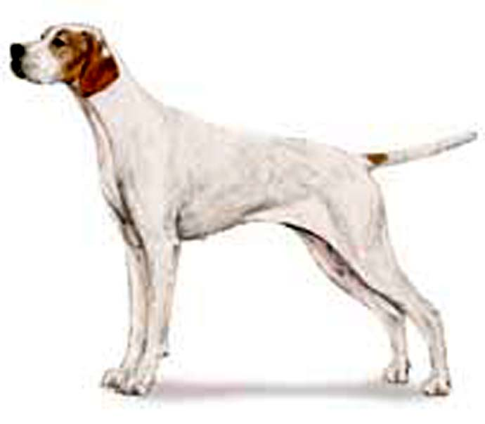

Překlad do francouzštiny: prof. R. Triquet
Překlad z francouzského textu do češtiny: H. Dvořáková

Původ: Velká Británie

Datum zveřejnění platného standardu: 28.07.2009

Použití: stavěcí pes (ohař)

Klasifikace FCI: Skupina 7 psi stavěcí (ohaři)
Sekce 2.1 stavěcí psi britští a irští,
pointer
S pracovní zkouškou

Celkový vzhled:
Pointer je harmonicky stavěný, celkově vyvážený. Působí dojmem síly a pružnosti. Jeho celkový profil je tvořen půvabnými křivkami.
Chování/povaha:
Aristokratické. Je aktivní a působí dojmem síly, odolnosti a rychlosti. Má dobrý charakter, vyrovnaou povahu.

Hlava:
Část mozková:
Mozkovna: je středně široká, ve správném poměru s délkou nosního
hřbetu. Týlní hrbol je dobře patrný.
Stop: je výrazný.
Část obličejová:
Nosní houba: je tmavě zbarvená, ale může být i světlejší v případě,
že se jedná o zbarvení citrónově bílé. Je měkká a vlhká,
nozdry jsou široké.
Nosní hřbet: je poněkud proláklý, končí v linii nodní houby, čímž
vypadá nosní linie prohnutá. Pod očima je mírně vpadlý.
Pysky: jsou dobře vyvinuté, pružné.
Čelisti/zuby: Čelisti jsou silné, mají perfektní nůžkový skus,
pravidelný a kompletní, což značí, že horní řezáky těsně
překrývají spodní a jsou správně postaveny v čelistech.
Líce: jařmové oblouky nejsou příliš vystupující.
Oči: jsou umístěny v poloviční vzdálenosti mezi týlním hrbolem a nosem. Jejich pohled je živý a dobrý (milý). Jsou oříškové nebo hnědé, v závislosti na zbarvení srsti. Nejsou ani ani vyvalené, ani vyplašené. Pohled není uhýbavý. Jejich ohraničení je tmavé, ale může být i světlejší v případě citrónově bílého zbarvení srsti.
Uši: jejich kůže je jemná. Jsou nasazené dost vysoko. Jsou zavěšené podle hlavy, jsou středně dlouhé. Na konci jsou mírně zašpičatělé.

Krk: dlouhý, svalnatý, poněkud klenutý, dobře zasazený mezi
lopatkami, nemá lalok (je suchý).
Tělo:
Bedra: silná, mohutně osvalená a mírně klenutá. Jsou krátká.
Hrudník:
Přesně tak široký, jak je nezbytné, aby byl dostatečně prostorný ve sternální partii. Dosahuje do výšky loktů. Žebra jsou dosti klenutá, dostatečně vyvinutá směrem k zadní části hrudního koše, zkracují se postupně směrem k bedrům.

Ocas: je středně dlouhý, u kořene silný, postupně zeštíhluje směrem ke špičce. Je dobře osrstěný přiléhavou srstí a je nesen v úrovni hřbetu, aniž by měl tendenci přetáčet se vzhůru. Když je pes v pohybu, ocas se pohybuje ze strany na stranu.

Končetiny:
Hrudní končetiny:
Přední nohy od lokte až k zemi jsou rovné a pevné, se správně utvářenou kostrou. Kosti jsou zaoblené. Klouby jsou silné a zřetelné.
Lopatky:
Dlouhé, šikmo uložené se sklonem k zádi.
Karpální kloub:
Nevyčnívá z předního profilu nohy, tvoří nepatrný hrbolek na vnitřní straně.
Záprstí: je dost dlouhé, silné a pružné, s mírně šikmým sklonem.
Přední tlapky : tlapka je oválná; prsty jsou sevřené a správně klenuté, mají pevné polštářky.
Pánevní končetiny:
Jsou velmi svalnaté.
Kyčle: kyčelní kosti jsou dobře uloženy a jsou patrné, ale nevyčnívají nad hřbetní linii.
Stehna: silně vyvinutá.
Klenní kloub: Správně zaúhlený.
Podkolení: svalnatá.
Hlezna: rovná.
Zadní tlapky: tlapka je oválná; prsty jsou sevřené a správně klenuté, mají pevné polštářky
Pohyb:vyrovnaný. Pes v pohybu pokrývá hodně terénu (má prostorný pohyb). Akce vychází ze zadních nohou. Lokty nejsou ani vbočené, ani nevybočují. V pohybu nesmí být nohy vysoko zvedány (vysoká akce) po způsobu koně Hackney (pohyb nesmí být ani s vysokou akcí, ani skákavý).

Osrstění:
Srst: srst je jemná, krátká, tvrdá a rovnoměrně pokrývá povrch těla, je perfektně hladká, rovná a pěkně lesklá.
Zbarvení:
Obvyklá zbarvení jsou:citrónová a bílá, oranžová a bílá, játrová a bílá, černá a bílá. Zbarvení jednobarevná či tříbarevná jsou rovněž korektní.
Výška: požadovaná výška je u psů od 25 do 27 palců (63-69 cm) a u fen od 24 do 26 palců (61 až 66 cm).
Vady : všechny odchylky od tohoto standardu musí být považovány
za chyby a musí být penalizovány podle stupně jejich
závažnosti a jejich vlivu na zdraví a pohodu psa a na možnost jeho tradičního pracovního využití.
Vylučující vady:
- Agresivita nebo bázlivost
- Všichni psi s viditelnými anomáliemi psychiky nebo chování musí být diskvalifikováni.

NB : Všichni psi (samci) musí mít obě normálně vyvinutá varlata kompletně sestouplá v šourku.

